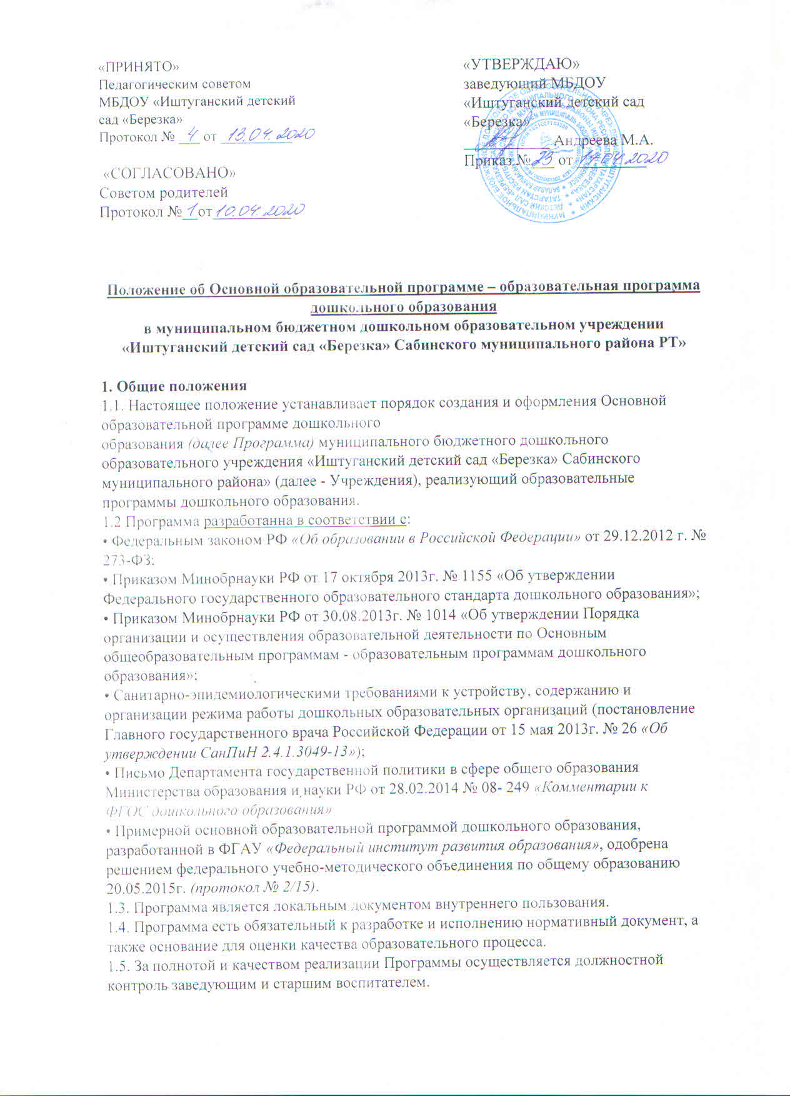

1.6. Положение о ООП ДО вступает в силу с момента издания приказа «Об утверждении Положения» и действует до внесения изменений (дополнений).
2. Цели и задачи Программы
2.1. Цель Программы – реализация ООП ДО Учреждения с учетом реальных условий, образовательных потребностей и особенностей развития воспитанников каждой дошкольной группы.
2.2. Задачи Программы:
• регламентирует деятельность педагогических работников ДОУ;
• конкретизирует цели и задачи образовательной деятельности в каждой дошкольной группе;
• определяет планируемые результаты освоения детьми Программы в каждой дошкольной группе;
• определяет объем и содержание образовательного материала, который предлагается воспитанникам каждой дошкольной группы для освоения;
• способствует совершенствованию вариативных форм, способов, методов и средств реализации Программы, которые специфичны для конкретного возраста и (или) контингента детей каждой дошкольной группы;
• определяет организационные аспекты образовательного процесса каждой дошкольной группы.
3. Порядок разработки и утверждения Программы
3.1. Программа разрабатывается творческой группой педагогов Учреждения в соответствии с настоящим положением, разработанной и утвержденной образовательной организацией.
3.2 Программа, разработанная в соответствии с настоящим Положением, рассматриваются коллегиальным органиком образовательной организации, которому в соответствии с уставом образовательной организации делегированы данные полномочия. По результатам рассмотрения Программы оформляется протокол, в котором указывается принятое решение.
4. Структура Программы
4.1. Структура Программы определяется настоящим Положением в контексте действующих нормативных документов.
4.2. Рекомендуемая структура Программы:
4.2.1. Титульный лист Программы должен содержать:
• полное название ДОО;
• грифы «Утверждаю: руководитель (указываются, дата, подпись)», «Рассмотрено и принято: на заседании педагогического совета (указываются дата, номер протокола);
• название Программы и года реализации;
• город.
4.2.2. Целевой раздел Программы должен содержать:
• пояснительную записку;
• планируемые результаты освоения образовательной программы в соответствии с целевыми ориентирами освоения воспитанниками образовательной программы.
4.2.3. Содержательный раздел Программы должен содержать:
• описание образовательной деятельности в соответствии с направлениями развития ребенка, представленными в пяти образовательных областях;
• описание вариантных форм, способов, методов и средств реализации Программы с учетом возрастных и индивидуальных особенностей воспитанников;
• описание образовательной деятельности по профессиональной коррекции нарушений развития детей в случае, если эта работа предусмотрена Программой;
• особенности образовательной деятельности разных видов и культурных практик;
• способы и направления поддержки детской инициативы;
• особенности взаимодействия педагогического коллектива с семьями воспитанников;
• иные характеристики содержания Программы, наиболее существенные с точки зрения авторов Программы.
4.2.4. Организационный раздел Программы должен содержать:
• описание материально-технического обеспечения Программы;
• обеспеченности методическими материалами и средствами обучения и воспитания;
• режим дня;
• особенности традиционных событий, праздников, мероприятий;
• организация развивающей предметно-пространственной среды.
4.2.5 Дополнительным разделом Программы является текст ее краткой презентации.
4.3. Содержание Программы располагается на втором листе с указанием страниц.
4.7. Программа должна иметь приложения,в содержание которых включаются:
• комплексно-тематическое планирование групп;
• прочее на усмотрение разработчиков Программы.
5. Оформление Программы
5.1. Текст набирается в редакторе Word for Windows шрифтом Times New Roman, 12. Страницы Программы нумеруются.
5.2. Титульный лист считается первым, но не нумеруется, также как и листы приложения.
5.3. Приложения представляются в виде таблиц.
6. Корректировка Программы
6.1. Программа анализируется и корректируется страшим воспитателем ДОУ
6.2. Дошкольное учреждение может вносить изменения и дополнения в содержание Программы, рассмотрев их на заседании коллегиального органа.
6.3. Основанием для рассмотрения вопроса о корректировке Программы может служить следующее: карантин, наложенный на образовательную организацию, вследствие чего дети не посещают образовательную организацию; результаты углубленной психолого-педагогической диагностики, показывающий заниженный или завышенный уровень предлагаемого для усвоения материала, другое.
6.4. Корректировку Программы осуществляют разработчики Программы (творческая группа педагогов Учреждения)
7. Хранение Программы
7.1. Программа находится у заведующего ДОУ в течение срока реализации программы.
7.2. По окончании образовательных отношений с родителями (законными представителями) воспитанников данной дошкольной группы Программа хранится в соответствии с общими требованиями к хранению управленческой документации, установленными в ДОУ.
7.3. В течение периода действия Программы к ним имеют доступ все педагогические работники и администрация ДОУ.

